Onregelmatige maatsoorten – Oefening 2: 5/4
De 5/4 maatsoort is net als 7/4 wat makkelijker door het op te delen, bijvoorbeeld in 3/4 + 2/4. In de oefening voeg ik er 1 tel aan toe, waardoor het lijkt op 4/4 + 1/4. Bekende voorbeelden zijn Take Five van Dave Brubeck en Mission Impossible Theme.
Maar ik heb een andere oefening, die je zou kunnen zien als een samenstelling van 4/4 + 1/4. Dat lijkt wat lastiger, daarom laat ik eerst de fragmenten in 4/4 zien en horen. Eerst de tokkelpartij. Luister hier naar het fragment.
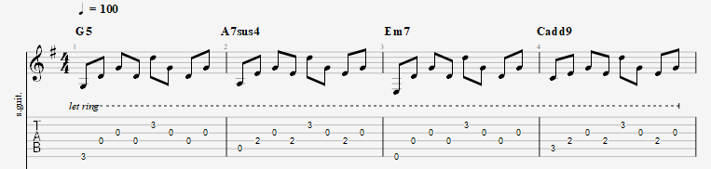
In 5/4 plak ik er simpelweg een tel aan vast. Luister hier naar het fragment.
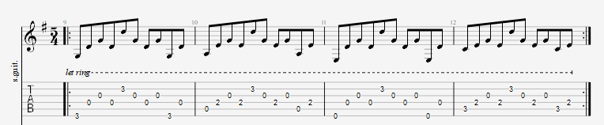
Voor de slagpartij doe ik het zelfde. Omdat deze ook nog een syncopatisch is, is het handig om de 4/4 partij eerst te kennen. Luister hier naar het fragment.
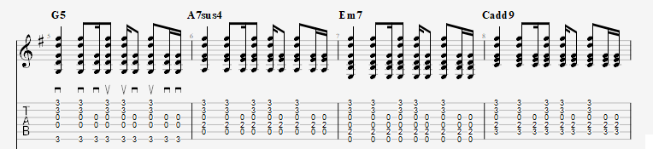
In 5/4 voeg ik er weer een tel aan toe, waarin ik de slag van de 4e tel herhaal (1/8+2/16 slagen). Luister hier naar het fragment.
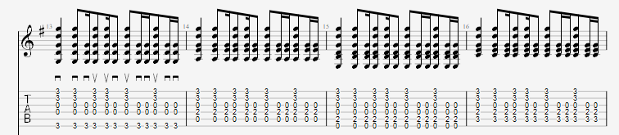
Misschien dat het eerst een beetje onwennig of zelfs gekunsteld klinkt. Dat went. Ik heb zelf eerst de 5/4 partij bedacht, en daar later een 4/4 partij van gemaakt voor het voorbeeld. Als de andere instrumenten er bij komen, kun je horen wat er allemaal nog kan. Door de melodielijn "vloeit" alles nog beter in elkaar (omdat je steeds weer omhoog gestuwd wordt). De melodie begint net als de slag syncoop, maar legt net iets andere nadrukken. In de 4e maat gaat de melodie omhoog, en is het mooi om in de volgende maat op een hogere g uit te komen. Daarom is de melodie dan een octaaf hoger. Luister hier naar het fragment.
Tenslotte vormen de bas en drums ook een goede 'lijm', doordat het ook accenten benadrukt. Dit doe of door de snare de 5e tel te gebruiken, of door met toms te gebruiken. Luister hier naar het fragment.
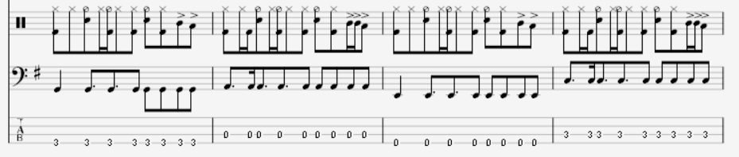
De hele oefening is hier te beluisteren en beschikbaar als PDF en Guitar Pro 7 bestand.

